RADIOGRAFÍA DE UNA DEMOCRACIA

La representación de la ausencia y el olvido en el arte contemporáneo español

Paula González-Garzón Finat
MÁSTER DE ARTES VISUALES Y MULTIMEDIA, UNIVERSIDAD POLITÉCNICA DE VALENCIA.

Resumen

Radiografía de una democracia es una instalación artística multimedia que pretende reflejar el funcionamiento de la memoria traumática y colectiva. Se trata de una metáfora visual basada en los testimonios de familiares de víctimas asesinadas durante la Guerra Civil española y la dictadura franquista, cuyos cuerpos permanecen actualmente desaparecidos.

La instalación se apoya en un trabajo teórico que recopila los trabajos en torno a la memoria traumática y las fórmulas artísticas que se han enfrentado a la representación de la ausencia a lo largo del S. XX y el S.XXI en España.

Palabras-clave: AUSENCIA, POLÍTICAS DE LA MEMORIA, IDENTIDAD, ESPECTRO, TESTIMONIO, VIOLENCIA DE ESTADO, CONSTRUCCIÓN SOCIAL DEL CUERPO, DESAPARICIONES FORZOSAS.

1. INTRODUCCIÓN

La invención del concepto de “memoria colectiva” pertenece al sociólogo francés Maurice Halbwachs. En su libro On Collective Memory (HALBWACHS, 2004), el autor define la memoria colectiva como un fenómeno de cohesión social diferente del concepto de historia. La memoria colectiva se conforma por las narrativas de experiencias vividas por grupos sociales mientras que la historia es la memoria oficial, la memoria producida desde el poder. Además, la memoria social circula a través de la oralidad, mientras que la memoria oficial es una narración textual. Estas reflexiones serán retomadas por diversos autores a finales del S.XX.

La memoria traumática fue investigada de manera especial por Michael Pollak quien diferenció las “memorias subterráneas” de las diversas formas de memoria oficial transmitidas por el Estado (POLLAK, 2006). Se comenzó a hablar entonces de “batallas por la memoria” tras el fin de las dictaduras militares en América latina, el Apartheid en Sudáfrica, la desagregación de la Unión Soviética y otros conflictos étnicos, políticos o culturales que provocaron problemáticas especificas sobre la violencia del Estado. Derivados de estos acontecimientos, surgieron los testimonios, se formaron nuevas organizaciones, se crearon comisiones por la justicia y la verdad y se construyeron nuevos memoriales y monumentos.

La investigación pionera de Pollack sobre los sobrevivientes de los campos de concentración alemanes, mostró que los recuerdos del horror fueron transmitidos de padres a hijos, pero hubo que esperar mucho tiempo para que esos discursos salieran a la esfera pública. El silencio era en sí mismo un código de comunicación. Pollak habló entonces de la relevancia de los silencios y lo no dicho, el papel de los testimonios y las diferentes estrategias de transmisión de experiencias traumáticas.

En relación a España, la memoria traumática de la Guerra Civil fue instrumentalizada por el franquismo de los años sesenta para generar un diseño institucional que permitiera el proceso de transición y un pacto de olvido. Sin embargo, en el año 2007, esa memoria consensuada, se rompió a raíz de la aprobación de la Ley de la Memoria Histórica, destinada a rendir justicia a las víctimas de la guerra y la dictadura. Esta ley incluye el reconocimiento de todas las víctimas, la apertura de fosas comunes y la retirada de los símbolos franquistas de las vías públicas. Sin embargo, ha recibido muchas críticas. Aún quedan fosas comunes por exhumar en todo el territorio español. España es el segundo país del mundo, después de Camboya, con más personas sepultadas en fosas comunes. Algunas personas exigen que la exhumación, la identificación y la entrega de restos a los familiares sea responsabilidad directa del Estado.

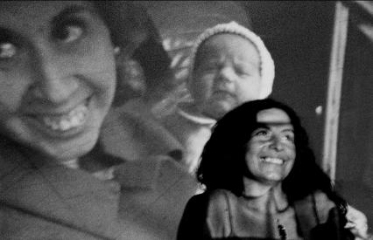
Algo característico del trauma son los efectos a largo plazo que produce en las víctimas, así como su perdurabilidad a través de las generaciones. Aunque los hijos y nietos de las víctimas del franquismo no son testigos directos, sí presentan una identificación con sus familiares y se convierten además en miembros de un sufrimiento que puede incluso percibirse de forma colectiva por la sociedad. A este tipo de memoria es al que Marianne Hirsch denomina posmemoria, la cual se diferencia de la memoria por una distancia generacional, y de la historia por una conexión personal profunda. Nuestra memoria conforma nuestra identidad. La posmemoria es una poderosa y muy particular forma de memoria porque está mediada no a través del recuerdo sino por una inversión y creación imaginativas.
Gráfico 1: Arqueología de la ausencia, exposición de Lucila Quieto, Argentina 2009.

2. REPRESENTACIÓN VISUAL DE LA AUSENCIA

La desaparición forzada de personas no deja rastros visibles en la imagen de la ciudad, no deja apenas pistas en la escena pública, a diferencia de otros hechos históricos como los bombardeos, los cuales han marcado el territorio haciendo posible y visible la documentación y la memoria.
Por esta razón, la desaparición supone un reto visual e histórico por el que se han preocupado varios artistas como: Francesc Torres (Residual Regions 1978, A Transcultural and Trans-Historical landscape 1988, y Oscura es la habitación donde dormimos 2007); María Ruído (La memoria interior 2002 y Plan Rosebud 2008); Concha Jerez (Que nos robaron la memoria, 2002); Virginia Villaplana (El instante de la memoria, 2002); Montserrat Soto (Archivo de archivos 1986-2006); Marcelo Expósito (Los ojos no quieren estar siempre cerrados 2010).
También destaca la exposición colectiva Ejercicios de Memoria que tuvo lugar en el Centro de Arte La Panera (Lleída) en el año 2011, y el reciente proyecto de la Plataforma de artistas antifascistas y Espacio Tangente para financiar la exhumación de las víctimas de Monte de Estépar.

2.1 Los “artefactos de la memoria”

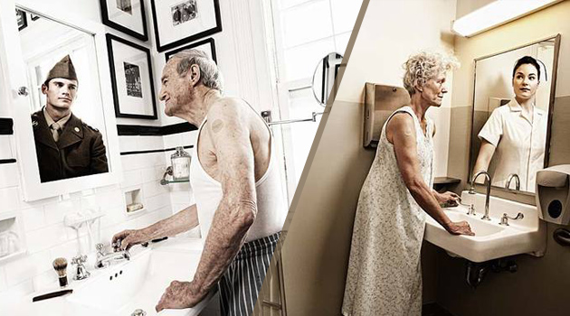
Uno de los recursos más frecuentes para representar la memoria ha sido mediante el empleo de objetos comunes que permitan realizar una narrativa del dolor. La memoria se instala muchas veces en objetos, símbolos o metáforas. Cuando la persona ya no está, los objetos que han formado parte de su vida o que sus familiares así lo sienten, permiten evocar a esa persona ausente. Estos objetos funcionan como un lazo entre la vida y la muerte.
Gráfico2: Reflections. Hussey. 2010

2.2. El concepto de espectro

En las sociedades marcadas por genocidios o terrorismo de Estado, el pasado no deja de retornar. Es por esto que la memoria política moviliza espectros que suponen una presencia paradójica: es la aparición de algo que no tiene cuerpo pero que trae un mensaje. Es algo que ya no se puede ver pero que se escucha. (Lifschitz 2012, 19) El espectro está siempre retornando. (Derrida, 1993).

3.PROPUESTA DE INSTALACIÓN: RADIOGRAFÍA DE UNA DEMOCRACIA

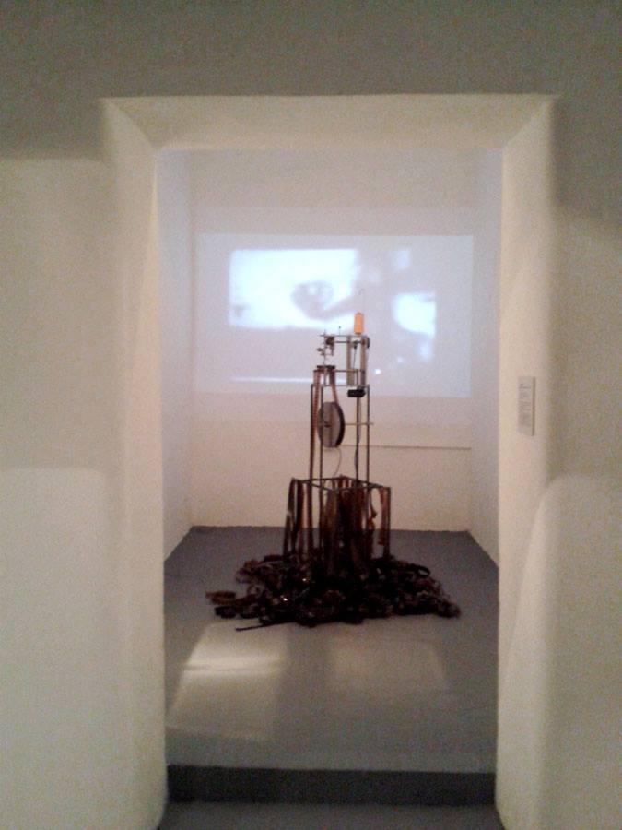
La instalación Radiografía de una Democracia, es una metáfora de la memoria traumática. Es una representación visual y sonora de lo invisible; un retrato de algunos de los desaparecidos durante y después de la Guerra Civil española. Su presencia está construida a través de objetos que guardan relación con ellos y que alimentan los recuerdos de sus familiares y amigos.

Una máquina de coser marca con una línea de hilo la tira de diapositivas que sirven de soporte para las imágenes de los objetos que pertenecían a las víctimas y que han sido recopilados y retratados con anterioridad. Esos objetos funcionan como “artefactos de memoria”. Las cualidades afectivas, sensoriales e incluso corpóreas que poseen los objetos constituyen elementos alegóricos que dan presencia a lo ausente e involucran activamente a la persona que los contempla.
Gráfico3: Instalación Sin Título de Lucía Kuschnir. Argentina, 2010.
He elegido la diapositiva como soporte por sus características translúcidas y por su reproductividad. Estas diapositivas hacen alusión al concepto de espectro de Derrida. En este sentido, la diapositiva funciona como medio que desmaterializa los objetos de la realidad para convertirlos en imágenes etéreas y el retrato de un fantasma. Por eso quiero que sea un material semi-transparente, para incidir en ese carácter fantasmagórico a medio camino entre la presencia y la ausencia.

La tira de diapositivas va avanzando mediante un eje y una polea que tira de ella y finalmente cae, amontonándose en el suelo simulando el olvido. En las paredes de la habitación, sobre fuentes de luz, como las que se emplean para ver las radiografías, se exponen diapositivas de los familiares de las víctimas posando con los objetos aportados.

4. CONCLUSIONES Y TRABAJOS FUTUROS

De esta manera, Radiografía de una Democracia invita a revisar la historia oficial mediante la exposición de memorias subterráneas y espectros de la historia; pequeños relatos que hablan de los huesos que faltan y deben ser encontrados.

Recuperar la memoria y visualizar la violencia son mis principales objetivos. La máquina de coser convierte un dolor particular en dolor colectivo conformando un archivo que sirve de testimonio. Es además un ejercicio terapeútico para recuperar la autoestima porque los perdedores fueron masacrados socialmente y psicológicamente sin tener la oportunidad de defenderse.

“Vivir como si estos desaparecidos no hubieran existido […] es una psicósis; una manera de elaborar una personalidad que no es la tuya” (Expósito 2010, 28). Las historiales puntuales hablan de nuestra identidad colectiva.

“La memoria política es enunciativa y denunciativa, convoca testigos que interpelan al Estado y a la justicia sobre un hecho fundamental: somos en la medida que heredamos y si se nos priva de la herencia legada por nuestros muertos no podemos ser” (Lifschitz 2012, 20). “No situar a los muertos en un santuario de verdad- memoria-justicia es aniquilarlos por segunda vez” (Booth 2001, 728).

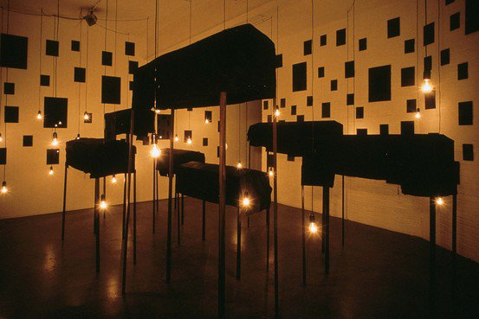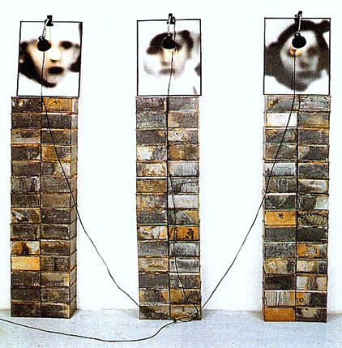
Gráfico 4 y 5: Christian Boltanski. Monumento.1990

Referencias

Booth, James. 2001. “The Unforgotten: Memories of Justice” en The American Political Science Review, 94.4. Citado por: Martínez Rosario, Domingo. 2013. La obra de Arte como Contramonumento. Tesis Doctoral. Universidad Politécnica de Valencia.
Derrida, Jacques. 1993. Spectres de Marx. Paris: Ed. Galilée.
Expósito, Marcelo. 2010. “143.353 (los ojos no quieren estar siempre cerrados). Transcripción completa del vídeo monocanal”. [texto on line] Acceso 9, diciembre 2014. http://marceloexposito.net/pdf/143353_transcripcion.pdf
Halbwachs, Maurice. 2004. La memoria colectiva. Zaragoza: Prensas Universitarias de Zaragoza.
Lifschitz, Javier Alejandro. 2012. “La memoria social y la memoria política” en Aletheia, volumen 3, número 5. [artículo on-line] Acceso 9, diciembre 2014. http://www.aletheia.fahce.unlp.edu.ar/numeros/numero-5/pdfs/lifschitz.ok.pdf
Pollak, 2006. Memoria, olvido, silencio: la producción social de identidades frente a situaciones límite. Buenos aires: Al Margen.

